# Введение

# 1. Обзор понятий и методов объектно-ориентированного анализа. Основы использования языка UML.

# Сравнение технологий структурного и объектно-ориентированного программирования

# 2. Применение объектно-ориентированного подхода при программировании методов приближенных вычислений

## 2.1. Цель работы

Необходимо создать приложение на языке C#, в котором выполняется приближенное вычисление интеграла определенной функции разными методами численного интегрирования (методы прямоугольников, метод трапеций и метод Симпсона), выводятся графики функций с указанием интервала интегрирования.

Из предоставленного выбора между графическим и консольным интерфейсами приложения для своей работы я выбрал консольный, т.к. на мой взгляд, он более универсальный для использования в различных операционных системах, например, не только в Windows, но в Unix-подобных.

По моему варианту нужно работать со следующими двумя функциями:

$$f_{1}=\frac{8}{5+2^{x^{2}}}$$

$$f_{2}=\frac{x^{2}}{{\left(x+8\right)}^{\frac{1}{3}}}$$

Вышеописанные функции должны быть проинтегрированы тремя способами: методом средних прямоугольников, методом трапеций и методом Симпсона «3/8». Также функция интегрируется программой аналитическим способом, то есть, заранее заложенной в ней формулой уже найденной первообразной.

Структура программы включает в себя три модуля:

* Модуль классов, содержащий инструментарий для интегрирования функций;
* Модуль, в котором описаны сами интегрируемые функции;
* «Связующий» модуль, предоставляющий пользовательский интерфейс командной строки и взаимодействие с модулями выше.

## 2.2. Разработка приложения

Приложение разрабатывалось на языке C#. Для написания кода программы использовался интерактивный текстовый редактор Visual Studio Code, а для отладки и тестирования было создано решение function-integration в среде разработки MS Visual Studio 2019 на основе шаблона «Консольное приложение (.NET Framework)», куда были добавлены уже написанные модули.

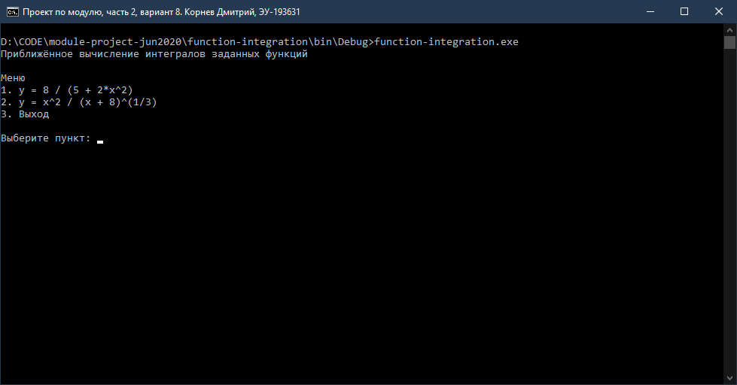

Рисунок - стартовое меню приложения

### Модуль IntegrationMethods.cs

Основополагающий модуль программы, содержащий в себе абстрактный класс IntegrationMethods. Он содержит в себе объявления трёх абстрактных методов, которые при наследовании необходимо переопределить. Они представляют интегрируемую функцию с аргументом *x*, её аналитически вычисленную первообразную с аргументами границ интегрирования и удобочитаемое написание (для вывода в консоль):

        abstract public double Y(double x);

        abstract public double IntY(double low, double hi);

        abstract public string FuncSpelling();

Также класс содержит наследуемые методы MidRectMethod, TrapeziaMethod и Simpson2Mehod, которые вычисляют значение интеграла методом средних треугольников, трапеции и Симпсона «3/8» соответственно, и возвращают его. Для расчёта значений использовались формулы с сайта <https://www.cleverstudents.ru>.

Эти методы представлены ниже:

        public double MidRectMethod(double low, double intStep, double stepCount)

        { // интегрирование методом трапеций

            double result = 0, x = low;

            for (int i = 1; i < stepCount; i++)

            {

                result += Y(x - (intStep / 2)) * intStep;

                x += intStep;

            }

            return result;

        }

        public double TrapeziaMethod(double low, double intStep, double stepCount)

        { // интегрирование методом трапеций

            double result = 0, x = low;

            for (int i = 1; i < stepCount; i++)

            {

                result += (Y(x) + Y(x - intStep)) / 2 * intStep;

                x += intStep;

            }

            return result;

        }

        public double Simspon2Method(double low, double intStep, double stepCount)

        { // метод для интегрирования методом Симпсона 3/8

            double result = 0, x = low;

            for (int i = 1; i < stepCount; i++)

            {

                /*

                    для удобства числитель разбит на

                    три дополнительные переменные

                */

                double a = Y(x - intStep);

                double b = 3 * Y((2 * (x - intStep) + x) / 3);

                double c = 3 * Y((x - intStep + 2 * x) / 3);

                result += (a + b + c + Y(x)) / 8 * intStep;

                x += intStep;

            }

            return result;

        }

### Модуль FunctionData.cs

Модуль, хранящий в себе описания интегрируемых функций по варианту, их аналитически вычисленные первообразные и строковое представление.

Сами функции хранятся в статическом классе Funcs в виде методов Function1 и Function2:

    public static class Funcs

    {

        public static double Function1(double x)

        {

            return 8 / (5 + 2 * x * x);

        }

        public static double Function2(double x)

        {

            return (x * x) / Math.Pow(x + 8, (double)1 / 3);

        }

    }

Первообразные функций хранятся в классе FuncInts в таком же виде, только у методов в именах присутствует суффикс Int:

    public static class FuncInts

    {

        public static double FunctionInt1(double x)

        {

            return 8 * Math.Atan(Math.Sqrt(2) * x / Math.Sqrt(5)) / Math.Sqrt(10);

        }

        public static double FunctionInt2(double x)

        {

            return (Math.Pow(x + 8, (double)2 / 3) *

(15 * x * x - 144 * x + 1728)) / 40;

        }

    }

Чтобы функции можно было вызывать в пользовательском интерфейсе, они должны унаследовать класс IntegrationMethods и переопределить его абстрактные методы под возвращение соответствующих значений. Для этого я объявил для каждой функции дочерние классы Function1 и Function2 соответственно и в каждом из них переопределил методы Y(), IntY() и FuncSpelling() с помощью ключевого слова override.

    public class Function1 : IntegrationMethods

    {

        public override double Y(double x)

        {

            return Funcs.Function1(x);

        }

        public override double IntY(double low, double hi)

        {

            return FuncInts.FunctionInt1(hi) - FuncInts.FunctionInt1(low);

        }

        public override string FuncSpelling()

        {

            return "y = 8 / (5 + 2*x^2)";

        }

    }

    public class Function2 : IntegrationMethods

    {

        public override double Y(double x)

        {

            return Funcs.Function2(x);

        }

        public override double IntY(double low, double hi)

        {

            return FuncInts.FunctionInt2(hi) - FuncInts.FunctionInt2(low);

        }

        public override string FuncSpelling()

        {

            return "y = x^2 / (x + 8)^(1/3)";

        }

    }

### Модуль Program.cs

Основной модуль, обеспечивающий связь вышеописанных операционных модулей с пользовательским интерфейсом командной строки. В сгенерированном по умолчанию классе Program объявлено статическое поле function, являющееся экземпляром абстрактного класса IntegrationMethods.

        public static IntegrationMethods function;

Чаще всего объявляются экземпляры дочерних классов с уже уточнённым и переопределённым функционалом, но в данном случае использование «родительского» экземпляра оправдано – в начале работы программы возможен выбор интегрируемой функции посредством меню, и неизвестно, с какой функцией решит работать пользователь. Поэтому этот универсальный экземпляр можно инициализировать любым из потомков его класса, что и будет сделано во время подготовки к вычислениям.

Всё действие происходит в методе Main() – в данном случае можно себе позволить такую нагрузку, т.к. весь функционал вынесен в отдельные модули, и программа лишь оперирует уже готовым алгоритмом действий.

В начале метода объявляются вещественные переменные для границ интегрирования, количества шагов и байтовая переменная для хранения выбранного пункта в меню (тип данных byte выбран для экономии памяти).

double lowerBound = 0, upperBound = 1, stepCount = 20;

byte choice = 0;

Далее задаётся заголовок окна консоли и выводится название работы:

Console.Title = "Проект по модулю, часть 2, вариант 8. Корнев Дмитрий, ЭУ-193631";

Console.WriteLine("Приближённое вычисление интегралов заданных функций");

После этого запускается главный цикл программы, выход из которого обеспечивается через меню – после чего программа закрывается. В начале цикла выводится непосредственно текстовое меню с вариантами выбора двух функций, либо выхода из приложения:

Console.Write("\nМеню\n" +

"1. y = 8 / (5 + 2*x^2)\n" +

"2. y = x^2 / (x + 8)^(1/3)\n" +

"3. Выход\n\n");

Чтобы при неверно введённом значении (например, 8 или «a») программа не завершалась с ошибкой, введена логическая переменная inputFail, которая хранит ложное значение, пока не происходит верного ввода, и блок try-catch, проверяющий верность типа данных. В случае несоответствия типа блок отправляет в меню значение 0, что тоже является неверным, поэтому цикл начинается заново и пользователь повторяет ввод.

Если получено верное значение (от 1 до 3) выбирается один из пунктов меню с помощью блока switch-case и программа работы продолжается. Ниже представлен полностью код всего цикла проверки, т.к. разрывать его на части было не совсем правильно:

while (inputFail)

{

Console.Write("Выберите пункт: ");

try

{

choice = Convert.ToByte(Console.ReadLine());

}

catch

{

choice = 0;

}

switch (choice)

{

case 1:

function = new Function1();

inputFail = false;

break;

case 2:

function = new Function2();

inputFail = false;

break;

case 3:

Console.ForegroundColor = ConsoleColor.Cyan;

Console.WriteLine("До свидания!\n");

Console.ResetColor();

return;

default:

Console.ForegroundColor = ConsoleColor.Red;

Console.WriteLine("Неверный выбор.\n");

Console.ResetColor();

break;

}

}

Следующим шагом переменным lowerBound, upperBound и stepCount присваиваются значения нижней и верхней границ и количества шагов интегрирования соответственно. Проверка значений контролируется блоком try-catch в комбинации с циклом while во избежание необработанных исключений (состояние ввода контролирует всё та же переменная inputFail):

Console.Write("\nНижняя граница = ");

lowerBound = Convert.ToDouble(Console.ReadLine());

Console.Write("Верхняя граница = ");

upperBound = Convert.ToDouble(Console.ReadLine());

Console.Write("Количество шагов = ");

stepCount = Convert.ToDouble(Console.ReadLine());

Далее вычисляется шаг интегрирования в объявленной для его хранения переменной:

double intStep = (upperBound - lowerBound) / stepCount;

После того, как шаг интегрирования вычислен, можно посчитать интегралы разными методами, в том числе и аналитическим:

var midRectsResult = function.MidRectMethod(lowerBound, intStep, stepCount);

var trapeziaResult = function.TrapeziaMethod(lowerBound, intStep, stepCount);

var simpson2Result = function.Simspon2Method(lowerBound, intStep, stepCount);

var analyticResult = function.IntY(lowerBound, upperBound);

И когда всё, наконец, вычислено, можно выводить результат:

Console.WriteLine("Результаты численного интегрирования\n" +

"--------------------------------------------------------------------\n" +

$"Функция {choice}. {function.FuncSpelling()}; " +

$"шаг {intStep:f2}; a={lowerBound}; b={upperBound}; s = {analyticResult:f8}");

Console.WriteLine($"Метод средних прямоугольников | {midRectsResult,11:f8}, " +

$"погрешность: {Math.Abs(analyticResult - midRectsResult),-11:f8}\n" +

$"Метод трапеций                | {trapeziaResult,11:f8}, " +

$"погрешность: {Math.Abs(analyticResult - trapeziaResult),-11:f8}\n" +

$"Метод Симпсона 3/8            | {simpson2Result,11:f8}, " +

$"погрешность: {Math.Abs(analyticResult - simpson2Result),-11:f8}");

Console.WriteLine(

"--------------------------------------------------------------------");

После вывода результата программа возвращается в начало основного цикла и предлагает повторно выбрать функцию для вычислений с новыми значениями, либо выйти из программы.

## 2.3. Диаграмма классов

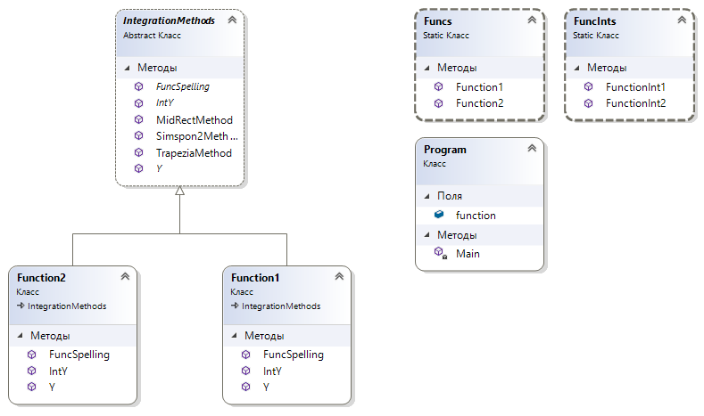

Рисунок - Развёрнутая диаграмма классов проекта function-integration

## 2.4. Тестирование

При запуске программы в командную строку выведется меню с тремя предложенными вариантами. Если ввести вариант не из списка – будет вызвано исключение, но программа не завершится, а предложит повторить ввод:

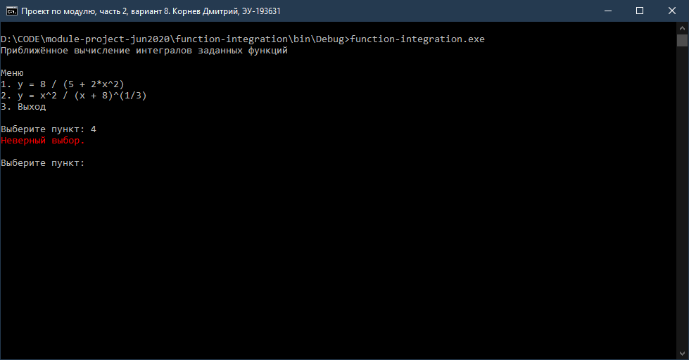

Рисунок - обработанное исключение неверного выбора пункта меню

Если выбрать одну из двух функций и ошибиться во введённом значении, например, нижней границы, программа так же на это среагирует и предложит начать ввод параметров заново (но уже в пределах выбранной функции):

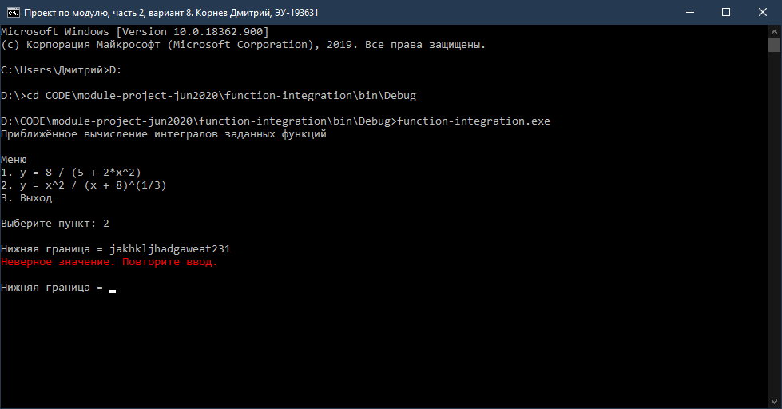

Рисунок - Обработанное исключение неверного значения границы

Перейдём к вычислениям интегралов. Если выбрать малое количество шагов, например, 2 – погрешность будет огромной:

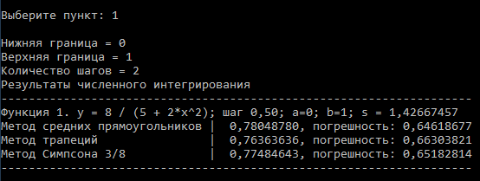

Рисунок - Пример вычислений для первой функции с двумя шагами

Если увеличить количество шагов, то погрешность, естественно, сокращается:

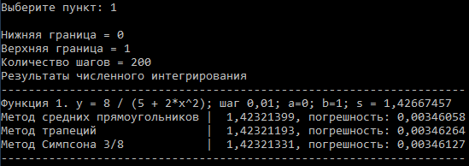

Отмечу, что самым точным остаётся метод средних прямоугольников, метод Симпсона 3/8 занимает второе место, а дальше всех от идеала оказался метод трапеций.

Для второй функции повторю те же самые операции (кстати, округленное до 8 знаков после запятой аналитическое значение совпало со значением в таблице вариантов – 0,1617797191):

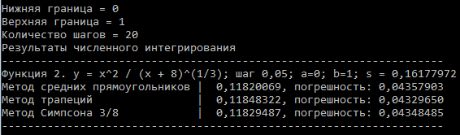

Рисунок - Пример для второй функции, 20 шагов

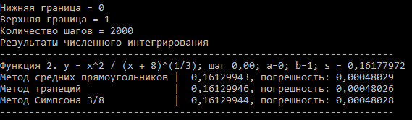

Рисунок - Пример для второй функции, 2000 шагов

Вычисления выполнялись на отрезке [0, 1], и здесь лидером по точности оказался метод трапеций, метод Симпсона 3/8 остался на втором месте, а третье занял метод средних прямоугольников.

После того, как я протестировал обе функции, я вышел из программы с помощью пункта 3 в меню:

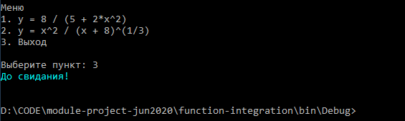

Рисунок - Выход из программы

## 2.5. Вывод

В ходе разработки приложения я следовал парадигме объектно-ориентированного программирования. Я закрепил навыки работы с классами, абстракциями, наследованием и использовал различные базовые инструменты языка C#, такие как форматированный вывод и математические функции. Также на практике выяснил, какой из представленных в варианте работы методов вычисления интеграла эффективнее для конкретной функции.

# 3. Объектно-ориентированная разработка приложения для работы с одномерным массивом

## 3.1. Цель работы

В среде Microsoft Visual C# необходимо создать приложение, в котором создаются, наследуются и применяются классы и объекты при работе с одномерным числовым массивом, а также используются графические средства для визуализации числовых данных массива и операций, выполняемых с этими данными.

Код программы было решено разделить на три модуля вместо двух:

* ArrayKit.cs – модуль классов, обеспечивающих работу с целочисленным массивом;
* Form1.cs – модуль формы, предоставляющей графический интерфейс приложения и управляние компонентами программы;
* Histogram.cs – отдельный модуль для статического класса, отвечающего за построение гистограммы в форме.

По моему варианту с массивом необходимо выполнить следующие операции:

|  |  |  |  |
| --- | --- | --- | --- |
| **№** | **Задание для одномерного массива** | **Размещение чисел в файле** | **Способ сортировки** |
| **8.** | Получить новый массив из сумм соседних элементов исходного массива | В одной строке через пробел | Selection2 |

## 3.2. Разработка приложения

Разработка программы велась на языке C#. Приложение создавалось с помощью нескольких средств разработки: код модуля классов разрабатывался в редакторе кода Visual Studio Code, графический интерфейс формы создавался в среде разработки Visual Studio 2019. Все файлы проекта были объединены в решение one-dim-array.

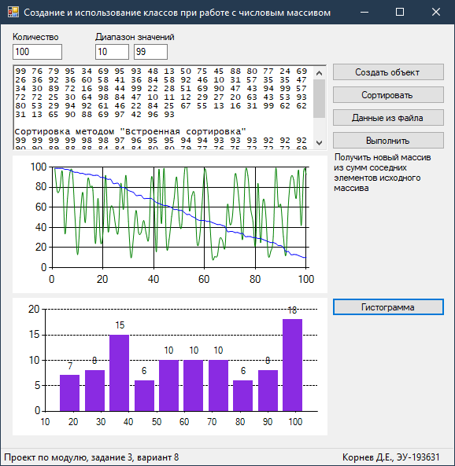

Рисунок - Внешний вид формы Form1.cs

При создании пользовательского интерфейса приложения использовались следующие элементы Windows Forms:

* MaskedTextBox – для ввода количества элементов верном формате (в форме – elementsCount);
* TextBox – для ввода диапазона значений (в форме -- lowerBoundBox и upperBoundBox);
* RichTextBox – для вывода массива и результатов операций с ними;
* Button – для вызова различных функции в форме, например, создания нового массива и его сортировки (в форме – createButton, sortButton, readFromFileButton, plotHistogramButton и executeButton);
* Label – для отображения пользователю различных пояснений;
* Chart – для визуализации массива в виде графиков Spline и численных интервалов в виде гистограммы;
* StatusStrip – для вывода информации о номере, варианте и авторе работы с помощью двух текстовых элементов.

Далее будет рассмотрено содержание и назначение каждого из модулей программы.

### Модуль ArrayKit.cs

В этом модуле находятся три класса. Родительский CustomArrayBase описывает целочисленный массив в качестве защищённого поля и различные базовые операции с ним в виде методов. Свойствами класса определены Size (размер массива) и SortMode (способ сортировки).

        protected int[] array;

        protected int Size { get; set; }

        public string SortMode { get; protected set; }

В этом классе так же описан стандартный конструктор, который хоть и не используется в приложении, но может быть полезен для тестирования базовых функций класса – он инициализирует массив десятью заранее заданными числами и записывает в свойство Size его размер.

        public CustomArrayBase()

        {

            array = new int[] {5, 8, 10, 12, 24, 11, 9, 5, 8, 1};

            Size = array.Length;

        }

Метод GetArray() возвращает массив, объявленный в качестве поля класса array:

        public int[] GetArray()

        {

            return array;

        }

Метод Sort() с ключевым словом virtual (делает метод доступным для последующего переопределения) записывает в свойство SortMode способ сортировки массива (в данном случае – встроенная сортировка из средств стандартного класса Array) и сортирует массив этим способом:

        public virtual void Sort()

        {

            SortMode = "Встроенная сортировка";

            Array.Sort(array);

            Array.Reverse(array);

        }

Метод NeighbouringSum() отвечает за выполнение задания по варианту: находит суммы соседних элементов массива, на основе которых создаёт ещё один массив и возвращает его:

        public int[] NeighbouringSum()

        {

            int[] neighbouringSum = new int[Size - 1];

            for (var i = 0; i < Size - 1; i++)

            {

                neighbouringSum[i] = array[i] + array[i + 1];

            }

            return neighbouringSum;

        }

В модуле ArrayKit.cs также присутствуют два дочерних класса, которые уже непосредственно используются в приложении.

Первый такой класс – CustomArray, унаследованный от CustomArrayBase. В нём появляются два новых закрытых поля, хранящие в себе нижнюю и верхнюю границы чисел в массиве:

        private int lowerBound, upperBound;

# Заключение